TALLER: ESTRATEGIAS ERRONEAS Y VULNERACIÓN
DE LOS SISTEMAS HÍDRICOS EN AMERICA LATINA

SECRETARIA DEL MEDIO AMBIENTE Y DESARROLLO TERRITORIAL
(SEMANADET)

En la perspectiva de trabajo planteada por el TLA se considera que el transmitir información a los tomadores de decisiones es algo prioritario para lograr una mayor eficacia en cuanto a la concientización respecto a la protección del agua. Si bien los veredictos que surgen de las audiencias realizadas por el Tribunal son importantes para conocer las problemáticas hídricas y posibles soluciones a estos problemas, la información y la transmisión de conocimiento respecto al tema hídrico a través de foros temáticos y cursos pueden ser de gran efectividad.

En la compleja fenomenología de los problemas socio ambientales en América Latina es fundamental desentrañar para encontrar causas y fenómenos que ocurren provocando daños, impactos y conflictos respecto a la gestión del agua en esta región. La estrategia debe comprender diversos planes y tácticas para lograr una convergencia entre todos los sectores para proteger los recursos mas vitales e importantes como lo son el agua y la tierra .

De hecho e incluso legalmente diversos proyectos y procesos extractivos, de expansión de monocultivos, de proliferación de hidroeléctricas se desarrollan en toda América Latina en contra de los mismos derechos comunitarios de poblaciones indígenas y campesinas y de la sociedad en general, lo que deviene en una altísima conflictividad socio ambiental y política. Muchos de estos proyectos tienen que ser protegidos por ejércitos nacionales o privados para continuar sus proyectos de explotación .

A partir del conocimiento de las problemáticas hídricas que el TLA ha venido tratando en la ultima década, es que se ha desarrollado la noción de ¨estrategias erróneas¨ este concepto comprende el análisis de cómo casi todos los gobiernos de América latina han implementado, avalado y permitido proyectos de gran envergadura que ponen en peligro la seguridad hídrica, así como la seguridad alimentaria al exponer a graves impactos y fenómenos de contaminación quizá irreversibles en cuerpo hídricos y en zonas de vida importantísima para la seguridad vital de las presentes y futuras generaciones.

El plan que se ha venido incorporando en el trabajo del TLA es tratar de convencer a través de compartir la experiencia adquirida en América latina a los tomadores de decisiones tanto en el campo empresarial como en el gubernamental de que no se puede continuar con este tipo de desarrollos sin poner en peligro la gobernabilidad, la legitimidad de los sistemas de justicia y los ecosistemas vitales para un buen desenvolvimiento de las sociedades en Latinoamérica. Es por esto que se ha establecido un marco de acción que comprende la realización de cursos y foros dirigidos a funcionarios públicos relacionados con la labor ambiental, e igualmente con diversos empresarios anuentes a conocer alternativas mas sustentables en la realización de sus proyectos.

Tanto el foro realizado con la problemática de la piña en Costa Rica, así como el taller Estrategias Erroneas y Vulneracion de los sistemas hídricos en América Latina realizado en Jalisco a los cuarenta y cinco directores de la Secretaria de Medio Ambiente y Desarrollo Territorial, del estado de Jalisco, pretenden el logro de una compresión mas profunda respecto a los fenómenos que ocurren en relación con la afectación de derechos socio ambientales de los ciudadanos causadas por las malas políticas de desarrollo establecidas en diversos gobiernos de América Latina.

Este curso fue realizado en coordinación con la Universidad jesuita de Guadalajara ITESO y con el apoyo de Esteban Castro coordinador de la red Waterlat.

Durante los tres días de duración se logro una amplia participación de la secretaria de ambiente y de los directores que tendrán a cargo el diseño de las políticas ambientales así como la aplicación de los proceso administrativos y legales , para buscar la minimización de impactos en la relación de los procesos productivos en la naturaleza.

Algunos aspectos temáticos

La fundamentación de que la crisis del agua mas que todo implica una crisis de gobernabilidad , es algo prioritario para entender como en una región con la mayor disponibilidad de agua potable en el mundo, presenta situaciones de estrés hídrico, de conflicto y de incertidumbre respecto al abastecimiento de agua para el futuro. Esto tiene que ver con el pragmatismo cortoplacista que se ha aplicado en relación con el papel de las transnacionales e interés corporativos en cuanto a la explotación de los recursos naturales en América Latina. En este sentido hay que pensar en una incompatibilidad esencial debido al carácter del agua como derecho humano o como bien publico y a su valor transcendental para las personas.

Si entendemos la gobernabilidad como la articulación de regímenes y de instituciones, no podemos perder de vista la importancia de la ética en la función publica , el conocimiento de la realidad socio ambiental , el conocimiento del territorio y de sus aspectos ecológicos o de la oferta ambiental intrínseca en estos biotopos. Uno de los principales problemas que ocurren en América Latina es el divorcio entre la relación ciudadanía y gobernabilidad, lo que en un aspecto tan sensible como lo es el agua, esta generando conflictos en casi todos los países Centroamericanos . El agua tiene un valor trascendental para las personas , por lo tanto en todo proceso gubernamental, debe establecerse una profunda compresión de los fines y de los valores concernientes a la legitimidad de las normativas legales y administrativas en relación con las expectativas de los ciudadanos. Estas expectativas tiene que ver con aspectos existenciales como la esperanza que los ciudadanos depositan en sus gobernantes, en su futuro ambiental y en la conformación de una vida saludable , para lo cual el agua es un bien fundamental.
En este sentido, la falta de una planificación eco productiva y las nociones de desarrollo en donde predominan el concepto costo beneficio , en donde prevalecen los criterios económicos sobre los ecológicos.

Es alarmante el hecho de que en América Latina los recursos económicos no se destinan a las políticas del agua, ya que el racionalismo administrativo esta sumamente influenciado por el poder transnacional y corporativo lo que imposibilita la realización de políticas que garanticen la potabilidad del agua y los derechos de acceso de las poblaciones.

Reporte Taller: Estrategias Erróneas y Vulneración
de los Sistemas Hídricos en América Latina
Secretaría de Medio Ambiente y Desarrollo Territorial (SEMADET)

Información General
Fecha: Miércoles 28 de Mayo -viernes 30 de Mayo 2014. | Hora: 4-8 pm
Lugar: Hotel HN, Guadalajara | Moderador: Mario López ITESO
Título: Estrategias Erróneas y Vulneración de los Sistemas Hídricos en América Latina | Objetivo:  Analizar el efecto de la puesta en práctica de estrategias erróneas en los sistemas hídricos de América Latina, a través de la revisión de casos y el análisis político-discursivo y económico del manejo del agua.

Ponentes
Javier Bogantes | Presidente TLA
Esteban Castro | Red Waterlat
Miranda Orantes | Colaboradora TLA

Temas tratados

Tema 1

Detalle del Tema

Javier Bogantes, Presidente TLA: Estrategias Erróneas y Vulneración de los Sistemas Hídricos de América Latina.

Los últimos 20 años se han caracterizado por un avance de políticas degradantes para los sistemas hídricos y flujos perversos que se han extendido en América Latina.

Los intereses transnacionales han dado el norte, siendo que los últimos 170 años el planeta ha llegado a una situación de dos posibilidades:
  - catástrofe medioambiental
  - rearmonizacion planetaria, madurez socio- emocional del ser humano.

Hay una multiplicidad de casos que el TLA ha recibido en los últimos 10 años, en donde se han identificado sistemas de producción que están afectando a todo el sub-continente y que se repiten en los casos que se reciben.

Se compartieron con los distintos directores del SEMADET, varios casos que ha analizado el TLA, como por ejemplo: los monocultivos, el caso de la Piña en Costa Rica y su posible repercusión en los sistemas hídricos, la minería a cielo abierto, los trasvases así como otras serie de problemas que afectan los ecosistemas y cuerpos de agua.

Los flujos perversos manifiestos a través de políticas erróneas, afectan los derechos ambientales, el derecho a la vida y el derecho al agua y otros derechos fundamentales.

El predominio de los valores utilitarios por encima de otros valores, fundamentalmente de la vida deseable. Al respecto, se señalaron los aportes de Giordano Bruno, en el marco de una “ética exigente”.

El TLA se ha diferenciado de otros tribunales ya que no es un tribunal de opinión sino un Tribunal que analiza los casos recibidos sobre la base de criterios científico- técnicos.

Tema 2

Detalle del Tema:

Esteban Castro, Coordinador Red Waterlat: Hacia un nuevo modelo de Gobernabilidad de los servicios de agua potable y saneamiento.

El análisis del proceso de la privatización de los servicios de agua y saneamiento en América Latina revela que éste fue producto de decisiones orientadas por la ideología neoliberal y no el resultado de la búsqueda de una solución efectiva a la crisis del sector.

- La Gobernabilidad democrática de los servicios de agua- saneamiento es un proceso de naturaleza esencialmente político, no reductible a su momento legal/institucional o técnico.
- Los mecanismos de “gobernabilidad democrática” pueden asumir formas institucionales diversas.
- La gobernabilidad democrática encarnar principios mutuamente contradictorios.
- La gobernabilidad democrática presupone la ciudadanía substantiva.
- Los procesos sociales y políticos hegemónicos tienden a reducir y limitar el espacio de la ciudadanía sustantiva en el funcionamiento de las instituciones.
- El campo de la gestión de los servicios de agua- saneamiento es a la vez escenario y reflejo de las luchas sociales y políticas por la democratización del agua.

Tema 3

Detalle del Tema:

Miranda Orantes, colaboradora TLA: La Ética Empresarial en el Marco de las Estrategias Erróneas del Manejo del Recurso Hídrico.

- La génesis y aplicación del concepto de Responsabilidad Social Empresarial, como un mecanismo que coadyuve a la aplicación de una ética exigente para el abordaje de conflictos ambientales.
- En qué consiste la RSE?
- Porqué es conveniente que una empresa implemente una visión de sostenibilidad. ¿Cómo contribuye la sostenibilidad de las empresas a incrementar su competitividad?
- En este contexto, pueden utilizarse las narrativas creadas por el sector empresarial, para comprometerlo con una ética que asegure prácticas ambientales que no afecten o afecten menos los recursos naturales.
- Las Alianzas Público Privadas para el Desarrollo (APPD) como una posible metodología para el abordaje de conflictos de carácter hídrico.

Consideraciones Finales:

A partir de las siguientes preguntas, llevadas a cabo por los participantes del taller, los expositores se dieron a la tarea de complementar sus ponencias con información adicional útil para el abordaje de conflictos ambientales en el marco de la nueva conformación del SEMADET.

- Opinión en relación con la problemática del Río Santiago
- Caso del Zapotillo: qué se tendría que validar para que el TLA tome el caso? Criterios generales para tomar un caso.
- En relación con los monocultivos, analizar el cultivo de las fresas y las moras. De qué forma el SEMADET puede abordar este tema? Como puede actuar el SEMADET?
- Instrumentos concretos que se conozcan que sean efectivos en la implantación de políticas y criterios para implementar mejoras en el abordaje de conflictos ambientales. Instrumental que ha sido efectivo en los casos de éxito.

En relación con el día 2, la presentación sobre la RSE, fue recibida positivamente por parte de algunos y por otros con menor entusiasmo. Si bien se reconoce que para ciertos temas la RSE puede tener alguna utilidad práctica, en lo ambiental ha demostrado ser inútil, y ha tenido la función de encubrir malas prácticas de las empresas con actividades que no disminuyen el deterioro ambiental. Este comportamiento se le conoce como “greenwash” o engaño verde (ecológico).

Algunos participantes sacaron a relucir cómo algunas empresas como Monsanto, utilizan esta tendencia para enmascarar los daños al ambiente, haciéndole creer a la población que a través de prácticas superficiales, compensan sus perjuicios al ambiente.

Otros participantes, conversaron cómo la SEMADET puede fungir como una instancia que proporcione mejores consejos y orientación a aquellas empresas que en efecto, sí tienen la voluntad de hacer una contribución sustantiva para el mejoramiento del ambiente.

Por último, en relación con la calidad del taller hubo comentarios positivos por parte de los participantes, particularmente en relación con los contenidos de Esteban y Javier.
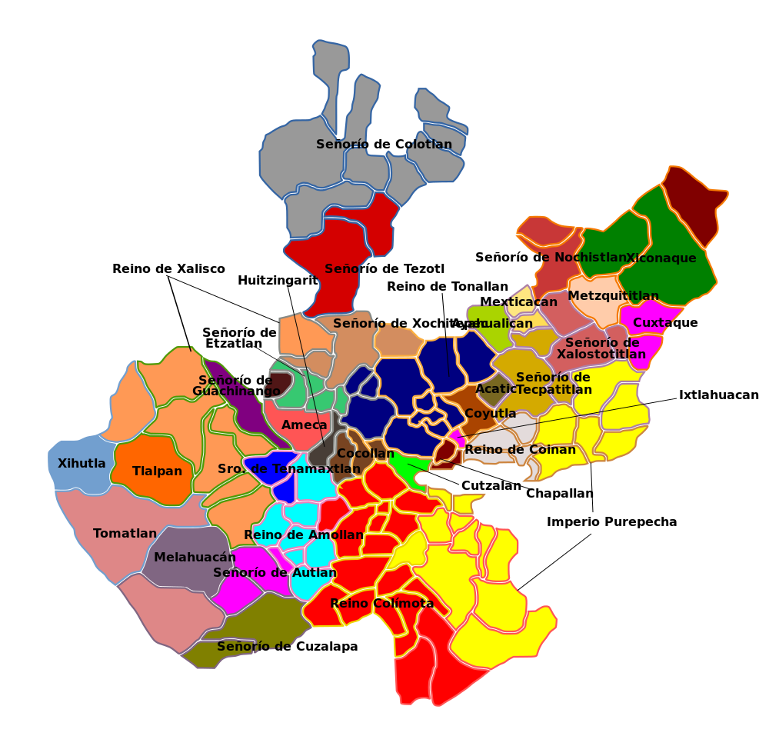

Municipios | 125
Superficie Total | 80,228 km2
División hidrológica | 6 subregiones
sitios ramsar | 154,206 hectáreas
Población total | 7,350,682 Habitantes
Densidad | 91.7 hab/km2

Jalisco

